СОДЕРЖАНИЕ

2. НАСТРОЙКА РАБОЧЕГО ОКРУЖЕНИЯ 3
2.1. Выбор языка программирования 3
2.2 Используемые библиотеки 7
4. ОПИСАНИЕ ВЫПОЛНЕНИЯ ИНДИВИДУАЛЬНОГО ЗАДАНИЯ 9
4.1. Анализ предметной области 9
4.1.1 Анализ проблемы 14
4.2 Обзор аналогов 15
4.2 Разработка структуры приложения и алгоритмов функционирования 20
4.2.1 Разработка алгоритмов функционирования 20
4.2.3 Проектирование интерфейса 22
4.2.3 Проектирование интерфейса 24
4.3.1 Разработка программного обеспечения 28
4.3.2 Разработка пользовательского интерфейса 34
Приложение А 39
СПИСОК ИСПОЛЬЗОВАННЫХ ИСТОЧНИКОВ 58

2. НАСТРОЙКА РАБОЧЕГО ОКРУЖЕНИЯ

В ходе прохождения учебной практики использовался язык программирования Python, среда разработки (IDE) PyCharm (Рисунок).


Рисунок 1 – Логотип PyCharm

2.1. Выбор языка программирования

Python – это универсальный и доступный язык с огромной экосистемой, идеально подходящий для быстрого прототипирования и решения широкого круга задач, от скриптов до сложных приложений в области данных и веба.
Достоинства языка программирования:
- Чистый синтаксис и обязательные отступы делают код легко читаемым и понятным.
- Используется в веб-разработке, анализе данных, машинном обучении, автоматизации, научных вычислениях и многом другом.
- Имеет огромную стандартную библиотеку и доступ к тысячам сторонних пакетов (через PyPI) для решения практически любых задач.
- Код, написанный на Python, может работать на различных операционных системах без изменений.
Недостатки Python:
- Обычно выполняется медленнее, чем скомпилированные языки, такие как C или C++. Однако для многих задач это не является критичным, и существуют способы оптимизации.
- Может потреблять больше памяти по сравнению с некоторыми другими языками.
- Глобальная блокировка интерпретатора (GIL).

PyCharm от JetBrains – это мощная, полнофункциональная IDE, созданная специально для разработки на Python. Она позиционируется как «единственная IDE для Python, которая вам нужна», и предоставляет полный набор инструментов для профессиональной разработки.
Преимущества PyCharm:
- Предлагает встроенную поддержку Python, баз данных, Jupyter Notebooks, систем контроля версий (Git), Django, Flask, FastAPI и других популярных технологий, что экономит время на настройку.
- Имеет «умное» автодополнение кода, выделение ошибок в реальном времени, мощный отладчик и инструменты для рефакторинга, которые помогают писать чистый и эффективный код.
- Специальные функции для работы с данными (научные библиотеки, ноутбуки Jupyter) и веб-разработки (полный стек: бэкенд и фронтенд).
- Помогает генерировать фрагменты кода, объяснять код и автоматизировать рутинные задачи.
- Имеет плагины и возможность тесной интеграции с другими инструментами JetBrains.
Относительные недостатки PyCharm:
- Как полноценная IDE, PyCharm может потреблять значительный объем оперативной памяти и ресурсов процессора, особенно на крупных проектах, по сравнению с более легковесными редакторами кода (например, VS Code).
- Обилие функций и настроек может поначалу казаться сложным для тех, кто только начинает программировать.
- Бесплатная Community-версия очень мощна, но для профессиональной разработки (поддержка веб-фреймворков, удаленная разработка, продвинутый анализ БД) требуется покупка подписки на PyCharm Professional.
Мы выбрали этот стек, потому что Python предлагает идеальный баланс простоты и функциональности для быстрой разработки: его синтаксис позволяет быстро воплощать идеи в код, а обширная экосистема научных библиотек (таких как NumPy для вычислений и SciPy для инженерных задач) предоставляет готовые, оптимизированные решения для сложных математических операций.
PyCharm, в свою очередь, значительно усиливает этот процесс, предлагая интеллектуальное автодополнение, встроенный отладчик для анализа сложных вычислений и готовую интеграцию с системами контроля версий, что позволяет команде сосредоточиться на реализации логики инженерного калькулятора, а не на настройке инструментов. Вместе они создают среду, где прототипирование, тестирование и отладка сложных функций происходят максимально эффективно.

Скриншоты работы в выбранной среде приведены на рисунке 2.
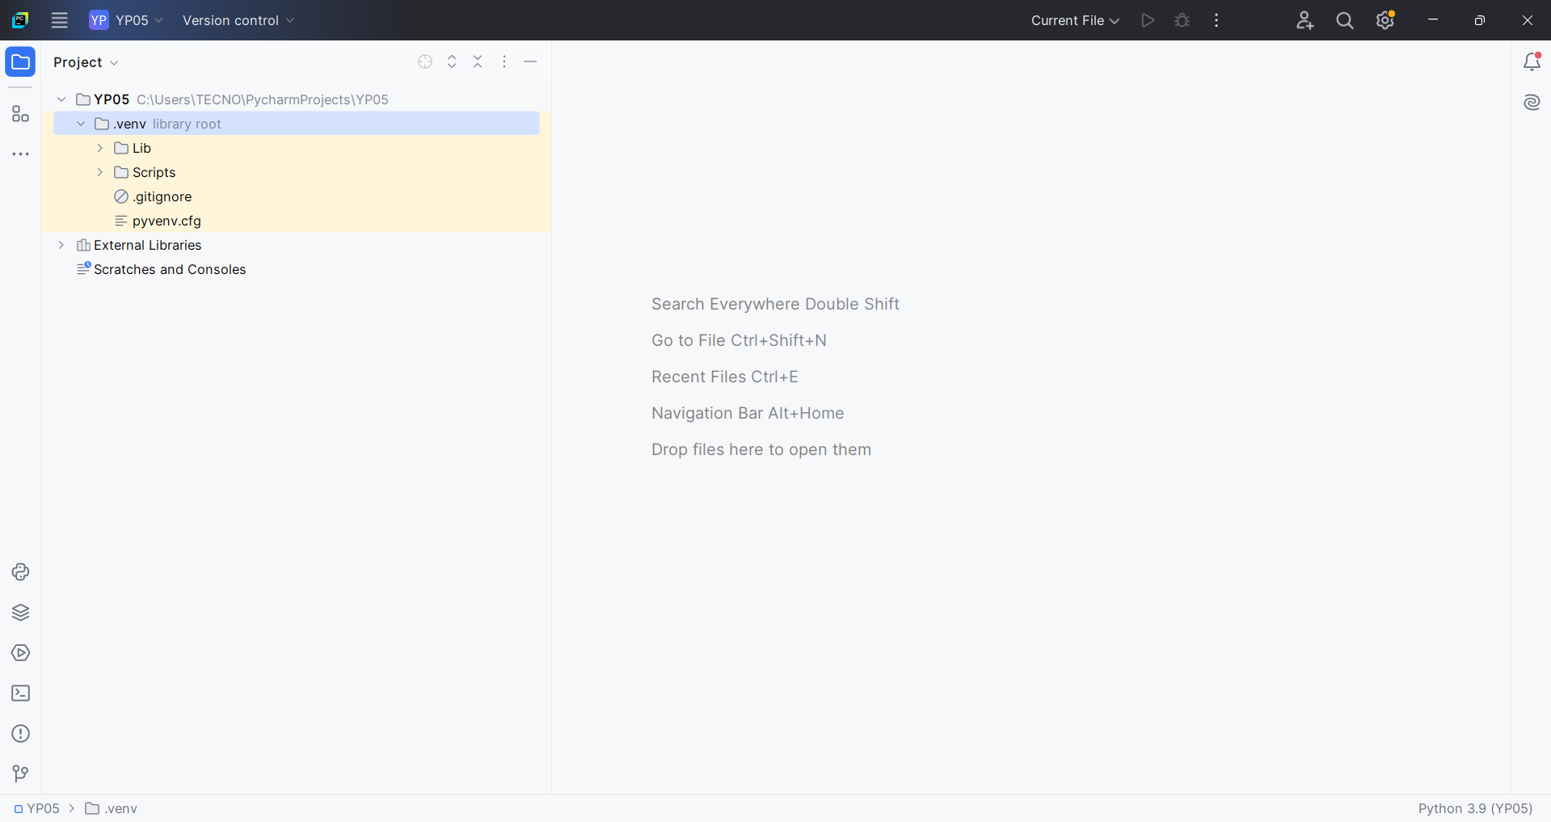
Рисунок 2 – Интерфейс PyCharm

Для системы контроля версий в соответствии с заданием использована система GitHub.
Ссылка на профиль: https://github.com/barashekoff
Ссылка на созданный репозиторий: https://github.com/barashekoff/EP_05
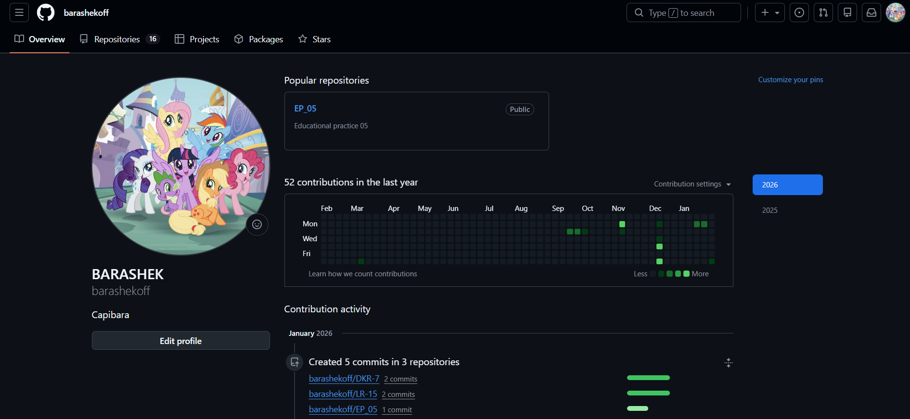
Рисунок 3 – Профиль Github

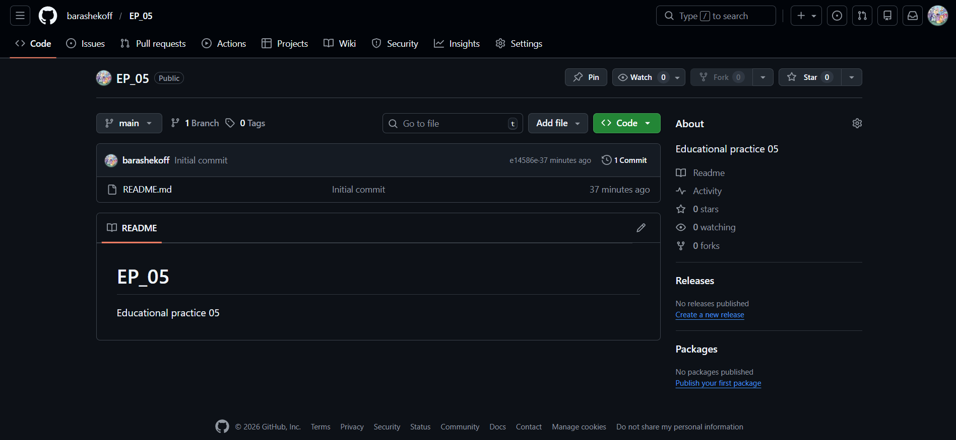
Рисунок 4 – Созданный репозиторий

2.2 Используемые библиотеки

Для реализации приложения «Инженерный калькулятор» используются следующие библиотеки Python, представленные в таблице 1.
Таблица 1 – Используемые библиотеки
Библиотека | Назначение
math | Выполнение базовых математических вычислений (тригонометрические, логарифмические функции, факториал, корни)
sys | Взаимодействие с системой (аргументы командной строки, завершение работы приложения)
numpy | Проведение матричных вычислений (сложение, вычитание, умножение матриц, транспонирование, вычисление детерминанта)
matplotlib | Построение графиков функций в режиме «График»
json | Хранение истории вычислений в файле history.json
PyQt6 | Создание графического пользовательского интерфейса (главное окно, кнопки, поля ввода, диалоговые окна)
re | Регулярные выражения для проверки ввода, очистки выражений, обработки синтаксиса
Обоснование выбора библиотек:
- math и numpy выбраны как стандарт для научных и инженерных расчётов в Python, обеспечивают высокую точность и производительность;
- matplotlib – стандартный инструмент для визуализации данных, легко интегрируется с PyQt6;
- PyQt6 – мощный фреймворк для создания кроссплатформенных приложений с современным GUI;
- json – простой и удобный формат для хранения истории без дополнительных зависимостей;
- re – необходим для надёжной обработки пользовательского ввода и защиты от некорректных выражений.

4. ОПИСАНИЕ ВЫПОЛНЕНИЯ ИНДИВИДУАЛЬНОГО ЗАДАНИЯ

4.1. Анализ предметной области

Инженерная математика – это область знаний, которая знакомит учащихся с математическими разделами, необходимыми для успешной проектной работы. Её цель – структурировать знания, развить логическое мышление и умение формализовывать процессы.
Программа включает изучение:
- основ комбинаторики, теории множеств и вероятности;
- математической статистики и теории графов;
- основ построения математических и оптимизационных моделей.
В целом, инженерная математика служит универсальным языком и мощным методом для решения сложных практических задач.
Основная задача инженерной математики – не просто дать теорию, а научить применять математику в инженерном деле. Математика является фундаментом всей инженерной деятельности. Это значит, что она служит основным языком и инструментом для описания, анализа и решения практических проблем.
Программы инженерной математики сосредоточены на тех разделах математики, которые чаще всего нужны инженеру на практике:
- математический анализ и алгебра: для описания закономерностей и зависимостей;
- теория вероятностей и математическая статистика: для анализа данных, результатов экспериментов и учёта случайных факторов;
- вычислительные методы: для проведения сложных расчётов;
- построение математических моделей: это ключевой навык, позволяющий создавать упрощённое математическое описание реального процесса или объекта (например, прочности моста или траектории полёта) для его изучения и оптимизации.
Инженерная математика не существует сама по себе. Её главная сила – в тесной связи с другими предметами. Она служит связующим звеном между теорией и практикой:
- с физикой: например, с помощью дифференциальных уравнений описывают движение или теплообмен;
- с информатикой: алгоритмы и программирование нужны для численных расчётов и компьютерного моделирования;
- с техническими дисциплинами: расчёты нагрузок в механике, оптимизация форм в конструкции (как у знаменитой гиперболоидной башни Шухова) – всё это требует математики.
Чтобы знания не оставались голой теорией, современное обучение строится на практико-ориентированных принципах:
- решение реальных задач: вместо абстрактных примеров студенты разбирают задачи на расчёт конструкций, анализ электрических цепей или оптимизацию процессов;
- использование компьютеров и специальных программ (MATLAB, Python): они позволяют проводить сложные вычисления, строить визуальные модели и симулировать поведение систем;
- проектная работа и развитие критического мышления: студентов учат не просто следовать формулам, а самостоятельно ставить задачу, искать для неё математический аппарат и проверять решение.

Методы математических расчётов в инженерии.
В зависимости от сложности задачи инженеры применяют разные математические подходы:
- аналитические расчёты: используются, когда явление можно описать точными алгебраическими формулами. В них подставляют исходные данные и получают готовый результат (например, расчёт эффективности теплообменника через критерии подобия);
- численные методы: применяются, когда аналитическое решение найти невозможно или слишком сложно. Эти методы позволяют находить приближённые значения производных, интегралов или решать дифференциальные уравнения;
- метод конечных элементов (МКЭ) – это мощный численный метод для анализа прочности и деформации сложных конструкций. Объект мысленно разбивают на множество маленьких простых элементов, поведение каждого из которых описывается математически. МКЭ позволяет учитывать сложную геометрию, разные материалы и нагрузки.

Применение математики в инженерии.
Как фундаментальная основа, инженерия опирается на самые разные разделы математики для преобразования идей в работающие решения:
- математический анализ и дифференциальные уравнения используются для описания изменяющихся процессов: от скорости химической реакции до распределения тепла в двигателе;
- геометрия и линейная алгебра необходимы для компьютерного моделирования деталей, расчёта сил в конструкциях и работы с графикой;
- теория вероятностей и математическая статистика помогают анализировать экспериментальные данные, учитывать риски и надёжность систем.
Таким образом, инженерная математика – это практический мост между научной теорией и технологиями. Она даёт инженеру конкретные инструменты для расчёта, моделирования и оптимизации – будь то прочность моста, эффективность двигателя или алгоритм для беспилотника. Как отмечается в источниках, именно применение математики и физики позволяет инженерам создавать функциональные решения для современного мира.
Калькулятор – это электронное устройство для выполнения вычислений над числами и формулами, которое пришло на смену механическим средствам, таким как счёты, арифмометры и логарифмические линейки.
Основная классификация калькуляторов проводится по двум признакам:
- по исполнению. Они бывают карманные (компактные) и настольные (традиционно более мощные). Сейчас даже небольшая современная модель может превосходить старую настольную.
- по возможностям и функциям. Это более важное разделение, и здесь калькуляторы традиционно делят на три ключевых вида:
  - учебные (офисные): для несложных подсчётов, подобны телефонным приложениям; подходят для бытовых нужд и школьников;
  - бухгалтерские (финансовые): предназначены для сложных финансовых операций (налоги, наценки, конвертация). Имеют специальные кнопки, а некоторые модели оснащены мини-принтером для печати чеков;
  - инженерные (научные): мощные устройства для сложных математических расчётов с сотнями функций, используемые учёными и студентами технических специальностей. Для базовых операций они избыточны, но незаменимы для серьёзной работы.
Кроме того, существуют и другие типы по возможностям: программируемые и графические калькуляторы. Современные модели могут подключаться к другим устройствам, а их функции часто встроены в компьютеры, телефоны, веб-сайты и бытовую технику.
Развитие IT-индустрии напрямую повлияло на эволюцию и возможности калькуляторов, создав основу для их перехода от простых механических счётных устройств к сложным электронным вычислительным инструментам. Достижения в области микроэлектроники привели к миниатюризации компонентов, что позволило значительно сократить размеры, массу и энергопотребление калькуляторов. В свою очередь, это стало фундаментом для развития не только электронных, но и более совершенных электромеханических моделей.
Современные инженерные и программируемые калькуляторы являются прямым продуктом IT-отрасли. В их основе лежат технологии, связанные с развитием электроники (мощные микропроцессоры, энергоэффективные дисплеи), программирования (встроенные операционные системы, языки для научных расчётов) и других направлений (например, компьютерной логики), что превратило их в мощные портативные устройства для решения сложных профессиональных задач.

4.1.1 Анализ проблемы

Проведённый анализ показал основную проблему в обучении будущих инженеров. Эта проблема в том, что между математической теорией на бумаге и реальными инженерными задачами есть большой разрыв.
Сегодня инженеру нужно не просто знать формулы, а уметь с их помощью что-то рассчитать или смоделировать. Но часто в учебном процессе математику изучают отдельно, а реальные задачи – отдельно. Из-за этого студенты, выучив сложные темы, не понимают, как применить их на практике. Например, как с помощью интеграла рассчитать нужный параметр для детали.
Существующие инструменты для расчётов плохо решают эту проблему. Обычный калькулятор слишком прост и не подходит для инженерных задач. А профессиональные компьютерные программы слишком сложны для учёбы, их долго осваивать, и они не помогают увидеть связь с базовой математикой.
Чтобы устранить этот разрыв, нужен специальный, правильный инструмент. Таким инструментом должен стать инженерный калькулятор, созданный именно для обучения. Его цель – стать мостом между учебником и реальной работой. Он позволит студенту сразу использовать пройденные формулы для решения учебных, но практических задач. Это поможет превратить абстрактные знания в понятный и полезный навык, который является основой работы любого инженера.

4.2 Обзор аналогов

Первым рассматриваемым аналогом является сайт «Решатор», представленный на рисунке 1.

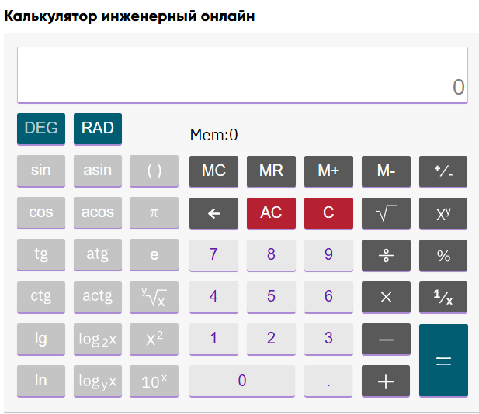
Рисунок 1 – Калькулятор на сайте «Решатор»

Достоинства:
- бесплатный и доступный в браузере;
- имеет базовые инженерные функции (тригонометрия, логарифмы, работа с памятью).
Недостатки:
- на странице отсутствует сам интерфейс для расчётов (нет кнопок, дисплея);
- очень ограниченный функционал (нет работы с матрицами, графиками);
- найдены опечатки в описании функций;
- требует постоянного подключения к интернету.

Следующим рассматриваемым аналогом является сайт www.calc.ru, который предоставляет полноценный рабочий интерфейс прямо на странице (рисунок 2).

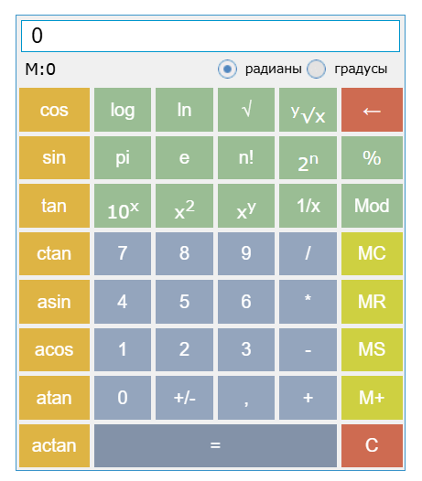
Рисунок 2 – Калькулятор с сайта www.calc.ru

Достоинства:
- калькулятор доступен сразу без регистрации, можно видеть кнопки и вводить выражения;
- не требует установки, работает прямо в браузере;
- базовый инженерный функционал (тригонометрия, обратные тригонометрические функции, логарифмы и прочее).
Недостатки:
- ограниченный функционал для сложных задач (решение уравнений и систем уравнений, статистические расчёты и т. п.);
- отсутствие истории вычислений и возможности сохранения;
- простой, но несовременный дизайн;
- зависимость от интернет-соединения.

Далее рассмотрим сайт okcalc.com, изображенный на рисунке 3.

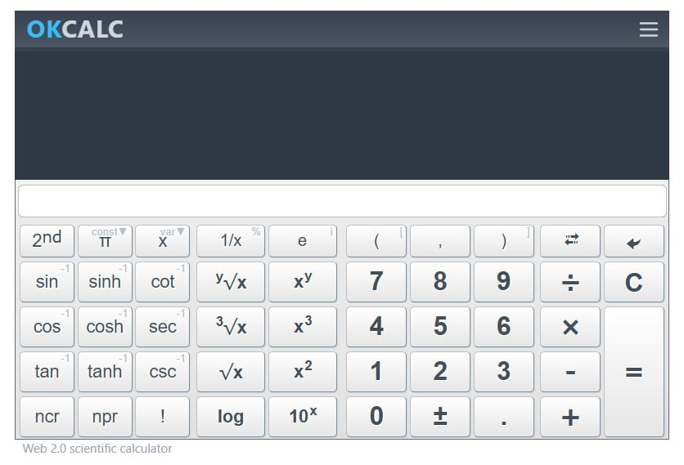
Рисунок 3 – Калькулятор с сайта okcalc.com

Достоинства:
- помимо стандартных тригонометрических (sin, cos, tan), гиперболических (sinh, cosh, tanh) и обратных функций, логарифмов и степеней;
- интерфейс позволяет видеть историю вычислений, что полезно для проверки;
- не требует установки или регистрации, работает полностью в браузере.
Недостатки:
- интерфейс по-прежнему кнопочный, что затрудняет ввод и редактирование длинных, многоуровневых формул, характерных для инженерных расчётов;
- нельзя создавать собственные функции или скрипты для автоматизации повторяющихся вычислений.

Последним аналогом для анализа мы рассмотрим сайт kalkpro.ru (рисунок 4). Позиционирующий себя как универсальная платформа с точным онлайн-калькулятором:

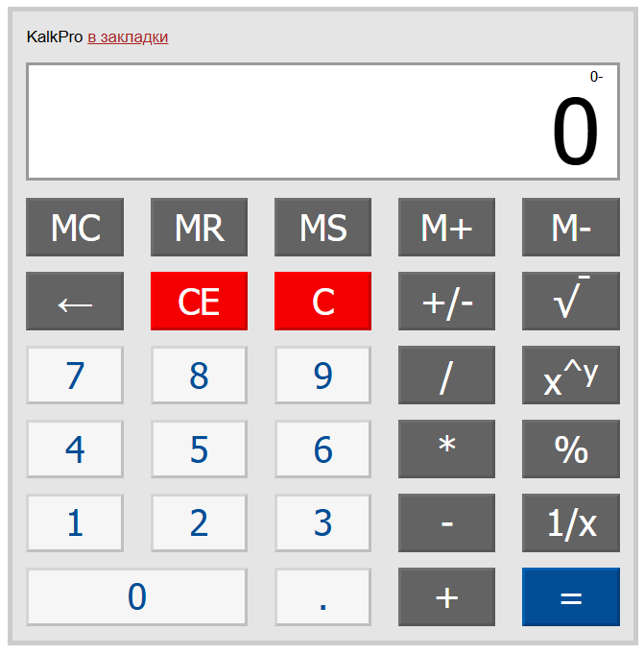
Рисунок 4 – Калькулятор с сайта kalkpro.ru

Достоинства:
- сайт и калькулятор корректно отображаются на различных устройствах (ПК, планшет, телефон), что обеспечивает гибкость использования;
- калькулятор поддерживает основные арифметические операции, работу с процентами, вычисление степеней и квадратных корней;
- поддерживается как ввод с виртуальной клавиатуры, так и с физической клавиатуры компьютера, что может ускорять работу.
Недостатки:
- в калькуляторе отсутствуют тригонометрические, логарифмические и другие функции, необходимые даже для базовых инженерных расчётов;
- заявленные на сайте «инженерные» возможности (синус, косинус и т. д.) физически недоступны в основном интерфейсе, что является серьёзным противоречием;
- калькулятор предназначен для последовательных арифметических вычислений;
- не предусмотрена функция для отслеживания цепочки решений, что неудобно для многоэтапных расчётов.

Проведённый анализ четырёх онлайн-калькуляторов (Решатор, Calc.ru, Calc.by, OKCALC) показывает, что все они ориентированы на базовые вычисления и обеспечивают свободный доступ через браузер без установки. Они поддерживают стандартные арифметические операции и частично — научные функции, включая тригонометрию, логарифмы и работу со степенями. Эти инструменты удобны для простых расчётов и быстрых проверок, особенно в учебных задачах начального уровня.
Однако при более глубоком использовании выявляются существенные ограничения. Ни один из рассмотренных сервисов не предоставляет возможностей для полноценного инженерного анализа: отсутствует работа с матрицами, системами уравнений, статистикой и символьными вычислениями. Также полностью отсутствует визуализация — невозможно строить графики, что существенно ограничивает понимание функций и интерпретацию результатов.
Дополнительной проблемой является сам формат интерфейса: он имитирует кнопочный калькулятор, что затрудняет ввод и редактирование сложных выражений. Пользователь не может автоматизировать вычисления или создавать собственные алгоритмы, что снижает практическую ценность инструментов. В ряде случаев также наблюдается несоответствие заявленного функционала реальному или ограниченный доступ к возможностям.

4.2 Разработка структуры приложения и алгоритмов функционирования

4.2.1 Разработка алгоритмов функционирования

Алгоритм работы представлен на рисунке 4.2.1. Подразумевается, что обучающая выборка уже создана и обработана.

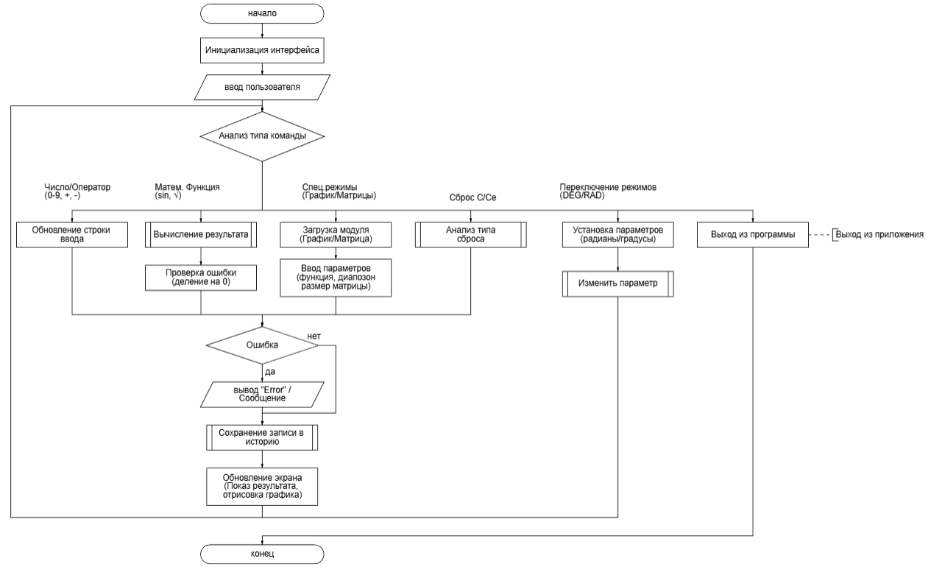
Рисунок 4.2.1 – Алгоритм работы инженерного калькулятора

Алгоритм работы инженерного калькулятора начинается с инициализации интерфейса и запуска главного цикла обработки событий. После каждого действия пользователя система анализирует тип команды: при вводе цифр и операторов обновляется строка ввода; при вызове математических функций запускается подпрограмма вычисления с проверкой ошибок (деление на ноль, корень из отрицательного числа, переполнение и другие) и сохранением результата в историю; при переключении режимов DEG/RAD изменяется глобальная переменная углов, влияющая на тригонометрические вычисления; при нажатии кнопки «C» очищается текущий ввод, а при «DEL» удаляется последний символ.
При активации специальных режимов программа переходит к соответствующим подпрограммам. В режиме «График» выполняется ввод функции f(x) и диапазонов по осям X и Y, после чего строится график путём вычисления точек с заданным шагом (1000 точек по умолчанию). В режиме «Матрицы» пользователь выбирает размерность матриц (2×2, 2×3, 3×2, 3×3), вводит значения элементов и выбирает операцию (сложение, вычитание, умножение, транспонирование, детерминант), после чего запускается подпрограмма матричных вычислений с проверкой совместимости размерностей. Результаты всех операций отображаются на экране и добавляются в историю.
Главный цикл программы продолжается бесконечно, обрабатывая команды пользователя и обновляя интерфейс, до получения явной команды завершения (закрытие окна). При завершении выполняется освобождение ресурсов и сохранение настроек (выбранная тема оформления, режим измерения углов) с помощью штатного механизма QSettings, а также сохранение истории вычислений в файл history.json. Все вычислительные модули (парсер выражений с обработкой 17 типов ошибок, построитель графиков, матричные операции) реализованы как отдельные подпрограммы, вызываемые из основного алгоритма по необходимости.

4.2.3 Проектирование интерфейса

Программа «Инженерный калькулятор» имеет модульную структуру, состоящую из следующих основных компонентов:
- модуль графического интерфейса (GUI) – реализован на базе библиотеки PyQt6. Отвечает за отображение главного окна, кнопок, полей ввода, области контекстного отображения (вкладки «История», «Матрицы», «График») и обработку событий от пользователя (нажатия кнопок, ввод с клавиатуры, горячие клавиши);
- модуль вычислений (парсер выражений) – выполняет синтаксический разбор введённого математического выражения, замену символа «^» на оператор возведения в степень «**», проверку на наличие ошибок (17 типов), вызов математических функций (sin, cos, tan, asin, acos, atan, log, ln, sqrt, exp, abs) с учётом выбранного режима углов (DEG/RAD) и возврат числового результата;
- модуль работы с памятью и историей – обеспечивает сохранение текущего значения в ячейке памяти (MS), извлечение (MR), очистку (MC), добавление (M+) и вычитание (M-). Также отвечает за сохранение истории вычислений в файл history.json в формате JSON, загрузку истории при запуске программы, добавление новых записей, удаление отдельных записей и полную очистку истории;
- модуль матричных операций – реализован с использованием библиотеки NumPy. Позволяет выполнять сложение, вычитание, умножение матриц, транспонирование, вычисление детерминанта. Содержит проверку совместимости размерностей матриц для выбранной операции и вывод результата в отформатированном виде;
- модуль построения графиков – реализован с использованием библиотек Matplotlib и NumPy. Выполняет табуляцию функции на заданном интервале с автоматическим шагом, отрисовку координатных осей со стрелками, сетки с шагом 1, подписей осей «x» и «y», а также обработку ошибок (некорректное выражение, выход за границы диапазона);
- М\модуль настроек (QSettings) – сохраняет и загружает выбранную цветовую тему (светлая, тёмная, синяя, зелёная) и режим измерения углов (DEG/RAD) между сеансами работы программы.

4.2.3 Проектирование интерфейса

Проектирование пользовательского интерфейса выполнялось с учётом требований удобства, интуитивной понятности и быстрого доступа ко всем функциям. Экранная форма интерфейса разработана в соответствии с описанием, приведённым в техническом задании (раздел 5.2).
Основной экран программы (инженерный режим) включает:
- поле ввода выражения (элемент 1);
- кнопку «Параметры» для открытия окна настроек (элемент 2);
- выпадающий список «Тригонометрия» с функциями sin, cos, tan, asin, acos, atan (элемент 3);
- блок памяти: MC, MR, M+, M-, MS (элемент 4);
- блок управления вводом: C, DEL (элемент 5);
- дополнительные константы и режимы: 2nd, π, e (элемент 6);
- научные операторы первой группы: x², 1/x, |x|, exp, mod, 2√x, (, ), n!, / (элемент 7);
- научные операторы второй группы: x^y, 10^x, log, ln (элемент 8);
- цифровая панель: 0–9, +/− (смена знака), . (десятичная точка) (элемент 9);
- арифметические операторы и равенство: *, -, +, = (элемент 10);
- панель навигации по режимам: «История», «Матрицы», «График» (элемент 11);
- область контекстного отображения (элемент 12).
Интерфейс основного экрана и вкладки «История» представлен на рисунке 4.2.3.
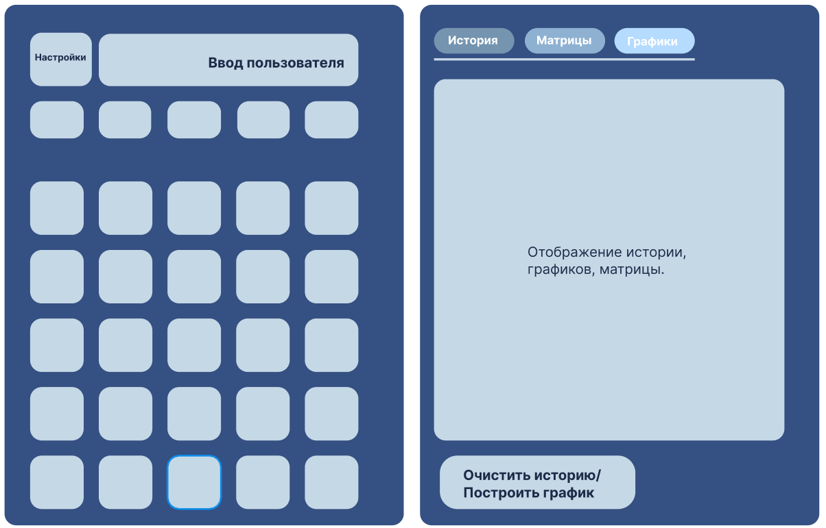
Рисунок 4.2.2 – Интерфейс основного экрана и истории

Интерфейс режима «Матрицы» представлен на рисунке 4.2.4.
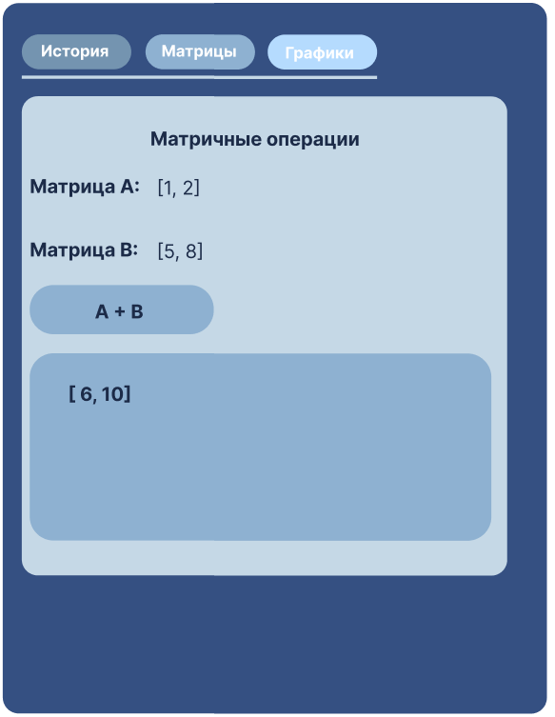
Рисунок 4.2.3 – Интерфейс матричных операций

Интерфейс режима «График» представлен на рисунке 4.2.4.

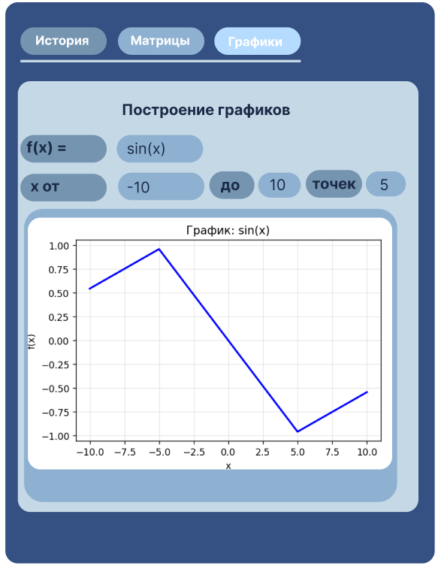
Рисунок 4.2.4 – Интерфейс построения графиков

Представленное приложение представляет собой многофункциональный инженерный калькулятор, объединяющий в себе классический вычислительный инструмент и специализированные модули для решения математических задач повышенной сложности. Основной интерфейс содержит дисплей для ввода и отображения выражений, цифровую клавиатуру (0–9), базовые арифметические операции (+, -, *, /) и расширенный набор математических функций, включая тригонометрические (sin, cos, tan и обратные им asin, acos, atan), логарифмические (log, ln) и другие операции (извлечение корня, возведение в степень x^y, факториал, модуль числа, экспонента). Для удобства работы предусмотрены кнопки управления памятью (MC, MR, MS, M+), кнопка «2nd» для расширения функционала, константы π и e, а также переключатели режимов измерения углов (DEG/RAD) в окне параметров.
Структурно приложение организовано в виде трёх основных разделов, доступных через систему вкладок: «История», «Матрицы» и «График». Раздел «История» ведёт запись всех выполненных вычислений с возможностью их просмотра, двойного клика для вставки выражения, контекстного меню для копирования/вставки/удаления и полной очистки. Это позволяет пользователю отслеживать последовательность своих действий и повторно использовать результаты. Раздел «Матрицы» предназначен для выполнения операций над матрицами, включая сложение, вычитание, умножение, транспонирование и вычисление детерминанта. Раздел «График» предоставляет функционал для построения графиков функций с возможностью настройки диапазона изменения аргумента (Xmin/Xmax) и значений функции (Ymin/Ymax).
Интерфейс калькулятора спроектирован таким образом, чтобы обеспечить быстрый доступ ко всем функциям без необходимости глубокой навигации по меню. Кнопки сгруппированы по функциональному назначению: базовые операции, расширенные математические функции, управление памятью и переключение режимов. Наличие отдельного экрана для отображения истории вычислений и вкладок для перехода к специализированным режимам (график и матрицы) делает приложение удобным как для повседневных расчётов, так и для решения более сложных инженерных и научных задач. Реализована полноценная обработка 17 типов ошибок, что обеспечивает стабильную работу без аварийных завершений.

4.3 Разработка алгоритмов работы программы и программного обеспечения

В данном разделе будут произведены разработки алгоритмов функционирования программы, разработан интерфейс программы, реализованы основные функции программы.

4.3.1 Разработка программного обеспечения

Программное обеспечение разработано в среде PyCharm на языке программирования Python с использованием библиотеки PyQt6 для создания графического интерфейса.
Программное обеспечение состоит из одного главного класса EngineeringApp, который наследуется от QMainWindow и содержит все основные элементы интерфейса и логику работы. Класс включает в себя следующие основные компоненты:
- модуль инициализации интерфейса – создаёт главное окно, левую панель с кнопками, правую панель с вкладками («История», «Матрицы», «График»), настраивает валидаторы ввода и горячие клавиши;
- модуль обработки вычислений – содержит функцию safe_eval(), которая выполняет синтаксический разбор выражения, и функцию calculate_main(), которая запускает вычисление;
- модуль матричных операций – содержит функции update_matrix_grid() для создания сетки ввода, solve_matrix() для выполнения операций и format_matrix() для красивого вывода результата;
- модуль построения графиков – содержит функцию draw_graph(), которая строит график функции с помощью библиотеки Matplotlib;
- модуль работы с историей – содержит функции load_history(), save_history(), clear_history(), history_menu(), copy_history_item() для управления списком вычислений.
Исходный код функции safe_eval, отвечающей за безопасное вычисление математических выражений, представлен на рисунке 4.3.1.
def safe_eval(expr, angle_mode):
# 1. Проверка: если пользователь ничего не ввёл
if not expr.strip():
raise ValueError("Введите выражение")
# 2. Замена ^ на ** (в Python степень обозначается **)
expr = expr.replace("^", "**")
# 3. Проверка: лишних закрывающих скобок быть не должно
if expr.count(")") > expr.count("("):
raise ValueError("Лишняя закрывающая скобка")
# 4. Исправление точки без цифр: ".5" → "0.5"
expr = re.sub(r'(?<!\d)\.(?!\d)', '0.', expr)
# 5. Если выражение начинается с оператора → добавляем 0 в начало
if expr and expr[0] in "+*/":
expr = "0" + expr
# Если выражение заканчивается оператором → добавляем 0 в конец
if expr and expr[-1] in "+-*/":
expr += "0"
# 6. Особые случаи со степенью
if "0**0" in expr:
raise ValueError("0⁰ — неопределенность")
if re.search(r"0\*\*-\d+", expr):
raise ValueError("Деление на ноль")
# 7. Проверка: количество открывающих и закрывающих скобок
if expr.count("(") != expr.count(")"):
raise ValueError("Незакрытая скобка")
# 8. Запрещённые символы (буквы, кроме имён функций)
if re.search(r"[a-zA-Z]+", expr) and not re.search(r"(sin|cos|tan|log|ln|sqrt|exp)", expr):
raise ValueError("Недопустимые символы")
# 9. Локальные тригонометрические функции с учётом режима DEG/RAD
def sin(x):
return math.sin(math.radians(x) if angle_mode == "DEG" else x)
def cos(x):
return math.cos(math.radians(x) if angle_mode == "DEG" else x)
def tan(x):
if angle_mode == "DEG" and x % 180 == 90:
raise ValueError("Тангенс не определен")
return math.tan(math.radians(x) if angle_mode == "DEG" else x)
def asin(x):
if x < -1 or x > 1:
raise ValueError("Аргумент должен быть от -1 до 1")
return math.asin(x)
def acos(x):
if x < -1 or x > 1:
raise ValueError("Аргумент должен быть от -1 до 1")
return math.acos(x)
def sqrt(x):
if x < 0:
raise ValueError("Корень из отрицательного числа")
return math.sqrt(x)
def log(x):
if x <= 0:
raise ValueError("Логарифм от нуля или отрицательного числа")
return math.log10(x)
def ln(x):
if x <= 0:
raise ValueError("Логарифм от нуля или отрицательного числа")
return math.log(x)
# 10. Безопасное вычисление (только разрешённые функции)
try:
result = eval(expr, {
"__builtins__": {},
"sin": sin, "cos": cos, "tan": tan,
"asin": asin, "acos": acos, "atan": math.atan,
"sqrt": sqrt, "log": log, "ln": ln,
"abs": abs,
"exp": math.exp, "pi": math.pi, "e": math.e,
})
# 11. Проверка переполнения
if abs(result) > 1e308:
raise OverflowError
return result
except ZeroDivisionError:
raise ValueError("Деление на ноль невозможно")
except OverflowError:
raise ValueError("Переполнение")
except Exception:
raise ValueError("Ошибка выражения")
Рисунок 4.3.1 – Исходный код функции safe_eval

Функция safe_eval является ядром вычислительной логики. Она принимает строку с математическим выражением и текущий режим углов (DEG/RAD). Последовательно выполняет: проверку пустого ввода (1), замену символа ^ на оператор ** (2), проверку баланса скобок (3), исправление некорректной десятичной точки (4), добавление нуля при операторе в начале/конце (5), обработку особых случаев 0⁰ и 0⁻² (6). Затем проверяет корректность скобок (7) и отсутствие запрещённых символов (8). Далее определяются локальные версии тригонометрических и математических функций, которые учитывают выбранный режим углов – в режиме DEG входные значения переводятся из градусов в радианы (9). Само вычисление происходит в безопасном окружении через eval, где доступны только явно перечисленные функции и константы (10). После вычисления проверяется переполнение числа (11). Любая ошибка перехватывается и преобразуется в понятное пользователю сообщение на русском языке.
Исходный код функции solve_matrix (матричные операции) представлен на рисунке 4.3.2.
def solve_matrix(self):
try:
# Вспомогательная функция: считывает матрицу из полей ввода
def get_matrix(layout, dim):
r, c = int(dim[0]), int(dim[2]) # размерность (2x2 → 2 и 2)
vals = []
for i in range(layout.count()):
val = layout.itemAt(i).widget().text()
vals.append(float(val) if val else 0.0) # пустое поле = 0
return np.array(vals).reshape(r, c)
# Считываем матрицы A и B
a = get_matrix(self.grid_a_layout, self.dim_a.currentText())
b = get_matrix(self.grid_b_layout, self.dim_b.currentText())
op = self.m_op.currentText()
res = None
# Выполняем выбранную операцию с проверкой размерностей
if "Сложение" in op:
if a.shape != b.shape:
raise ValueError("Размеры матриц должны совпадать для сложения")
res = a + b
elif "Вычитание" in op:
if a.shape != b.shape:
raise ValueError("Размеры матриц должны совпадать для вычитания")
res = a - b
elif "Умножение" in op:
if a.shape[1] != b.shape[0]:
raise ValueError("Нельзя умножить матрицы! Число столбцов A ≠ числу строк B")
res = np.dot(a, b)
elif "Транспонирование (A)" in op:
res = a.T
elif "Транспонирование (B)" in op:
res = b.T
elif "Детерминант (B)" in op:
if b.shape[0] != b.shape[1]:
raise ValueError("Матрица B должна быть квадратной")
res = np.linalg.det(b)
elif "Детерминант (A)" in op:
if a.shape[0] != a.shape[1]:
raise ValueError("Матрица A должна быть квадратной")
res = np.linalg.det(a)
# Выводим результат в красивом формате
self.m_expl.setText(self.format_matrix(res))
except Exception as e:
self.m_expl.setText(str(e))
Рисунок 4.3.2 – Исходный код функции solve_matrix

Функция solve_matrix обрабатывает матричные операции. Вспомогательная функция get_matrix обходит все поля ввода в указанной сетке (layout), считывает текст, преобразует его в число (пустые поля становятся нулями) и формирует массив NumPy нужной размерности. После считывания матриц A и B определяется выбранная операция. Для сложения и вычитания проверяется, что размеры матриц совпадают. Для умножения – что число столбцов A равно числу строк B. Для детерминанта – что матрица квадратная. Результат операции (новая матрица или число) передаётся в функцию format_matrix, которая выводит его в красивом виде с символами ⎛ ⎜ ⎝ ⎞. Любая ошибка (например, несовместимость размерностей) отображается в поле результата.
Исходный код функции draw_graph (построение графиков) представлен на рисунке 4.3.3.
def draw_graph(self):
if self.ax is None or self.canvas is None:
return
try:
# 1. Считываем выражение и диапазоны
expr = self.g_in.text().strip()
if not expr:
self.g_in.setText("Введите выражение!")
return
xmin = float(self.xmin.text() or -10)
xmax = float(self.xmax.text() or 10)
ymin = float(self.ymin.text() or -10)
ymax = float(self.ymax.text() or 10)
# 2. Создаём массив из 1000 точек на интервале [xmin, xmax]
x = np.linspace(xmin, xmax, 1000)
# 3. Словарь разрешённых функций для безопасного eval
safe_dict = {
"np": np, "x": x,
"sin": np.sin, "cos": np.cos, "tan": np.tan,
"asin": np.arcsin, "acos": np.arccos, "atan": np.arctan,
"log": np.log10, "ln": np.log, "sqrt": np.sqrt,
"exp": np.exp, "abs": np.abs
}
# 4. Подготовка выражения: 3x → 3*x, ^ → **
expr = re.sub(r'(\d)([a-zA-Z])', r'\1*\2', expr) # 3x → 3*x
expr = re.sub(r'([a-zA-Z])(\d)', r'\1*\2', expr) # x3 → x*3
expr = re.sub(r'(\))(\d)', r'\1*\2', expr) # )5 → )*5
expr = re.sub(r'(\d)(\()', r'\1*\2', expr) # 5( → 5*(
expr = expr.replace("^", "**") # степень
# 5. Вычисляем значения y
y = eval(expr, {"__builtins__": {}}, safe_dict)
y = np.asarray(y, dtype=float)
if y.ndim == 0: # если результат – число
y = np.full_like(x, y) # повторяем его для всех x
y = np.where(np.isfinite(y), y, np.nan) # убираем inf и NaN
if np.all(np.isnan(y)):
self.g_in.setText("Функция не определена")
return
# 6. Отрисовка графика
self.ax.clear()
self.ax.set_xticks(np.arange(xmin, xmax + 1, 1))
self.ax.set_yticks(np.arange(ymin, ymax + 1, 1))
self.ax.grid(True, linestyle='--', linewidth=0.5)
self.ax.axhline(0, linewidth=1.5) # ось X
self.ax.axvline(0, linewidth=1.5) # ось Y
if abs(xmax - xmin) > 100:
self.g_in.setText("Слишком большой диапазон")
return
self.ax.plot(x, y, linewidth=2)
self.ax.set_xlim(xmin, xmax)
self.ax.set_ylim(ymin, ymax)
# Красивые оси со стрелками
for spine in self.ax.spines.values():
spine.set_visible(False)
self.ax.annotate('', xy=(xmax, 0), xytext=(xmin, 0),
arrowprops=dict(arrowstyle='->', linewidth=1.5))
self.ax.annotate('', xy=(0, ymax), xytext=(0, ymin),
arrowprops=dict(arrowstyle='->', linewidth=1.5))
self.ax.text(xmax, 0, "x", ha='right', va='bottom')
self.ax.text(0, ymax, "y", ha='left', va='top')
self.fig.tight_layout()
self.canvas.draw()
except Exception as e:
if self.g_in is not None:
self.g_in.setText(str(e))
self.g_in.setStyleSheet("border: 2px solid red;")
Рисунок 4.3.3 – Исходный код функции draw_graph

Функция draw_graph строит график функции, введённой пользователем. Она считывает выражение и диапазоны по осям X и Y (1). Затем создаётся массив x из 1000 точек на интервале от xmin до xmax (2). Определяется словарь safe_dict с разрешёнными математическими функциями и переменной x (3). Выражение обрабатывается: слитное умножение (3x) преобразуется в явное (3*x), символ ^ заменяется на ** (4). После безопасного вычисления y (5) массив очищается от бесконечностей и нечисловых значений. Затем график отрисовывается: сетка с шагом 1, оси, линия функции. В конце добавляются стрелки на осях и подписи «x» и «y» (6). Любая ошибка (некорректное выражение, слишком большой диапазон) выводится в поле ввода.

4.3.1.1 «Вспомогательные функции валидации»

Для обеспечения корректности ввода данных в программе реализован ряд вспомогательных функций.
Функция `validate_input_start` проверяет, не начинается ли ввод с точки или запятой. Если пользователь вводит `.5` или `,5`, символ автоматически удаляется, и выводится всплывающее сообщение об ошибке.
Функция `toggle_sign` меняет знак числа на противоположный. Если в поле ввода находится число, оно умножается на -1. Если поле содержит не число (например, выражение), знак минус добавляется или удаляется в начале строки.
Функция `apply_factorial` вычисляет факториал числа. Сначала введённое выражение вычисляется через `safe_eval`, затем проверяется, что результат — целое неотрицательное число, после чего вызывается `math.factorial`. Результат добавляется в историю.
В конструкторе класса для всех числовых полей устанавливаются валидаторы: `QDoubleValidator` для дробных чисел (с ограничением от 0 до 10⁹) и `QIntValidator` для целых. Валидаторы настроены на английскую локаль, чтобы десятичной точкой была именно точка, а не запятая.

Рисунок 4.3.4 – Пример работы валидатора (не допускает ввод букв)

4.3.1.2 Функции очистки данных

Для управления состоянием интерфейса и сброса данных реализованы следующие функции.
Функция `clear_history` очищает список истории вычислений и полностью удаляет содержимое файла `history.json`.
Функция `update_clear_button` изменяет поведение кнопки «C». Если на дисплее отображается «0», кнопка показывает «C» (очистить). Если введено выражение, при повторном нажатии «C» сбрасывается только текущий ввод, но не память.
Функция `clear_graph_error` вызывается при изменении текста в поле ввода функции графика. Она убирает красную рамку, если она была установлена после ошибочного построения.
При нажатии кнопки «C» в основном режиме сбрасывается поле ввода на «0», обнуляется ячейка памяти и очищается метка ошибки.

4.3.1.3 Функции управления интерфейсом

Для динамического управления доступностью элементов интерфейса и обработки специальных режимов реализованы следующие функции.
Функция `set_buttons_enabled` блокирует или разблокирует все кнопки калькулятора, кроме кнопок «=», «C», «DEL» и кнопок памяти. Это используется при длительных вычислениях (например, построении графика) для предотвращения повторных нажатий.
Функция `switch_tab` переключает вкладки в правой панели («История», «Матрицы», «График»). При смене вкладки обновляется стиль активной кнопки навигации.
Функция `eventFilter` отслеживает получение фокуса полями ввода. Если поле получает фокус и содержит «0», текст автоматически очищается. Это улучшает удобство ввода.
Функция `insert_text` обеспечивает вставку текста в активное поле ввода. Если активна кнопка «2nd», текст вставляется без очистки поля. Если поле содержит «0», оно заменяется на вводимый текст. В противном случае текст добавляется в конец.

4.3.1.4 Визуальная индикация ошибок

Для наглядного отображения ошибок пользователю реализована подсветка полей ввода.
В функции `calculate_main` при обнаружении ошибки (пустой ввод, некорректное выражение) вызывается метод `setStyleSheet`, который добавляет красную рамку к полю ввода. После успешного вычисления стиль возвращается к стандартному.
В функции `safe_eval` все ошибки преобразуются в понятные пользователю сообщения на русском языке: «Деление на ноль невозможно», «Переполнение», «Корень из отрицательного числа», «Логарифм от нуля», «Незакрытая скобка», «Недопустимые символы» и другие.
В режиме матриц ошибки (несовместимость размерностей, неквадратная матрица для детерминанта) выводятся в поле результата `m_expl` красным текстом через обработку исключений.
Ошибки построения графика (некорректное выражение, слишком большой диапазон) отображаются в поле ввода функции с красной рамкой и всплывающей подсказкой.

4.3.2 Разработка пользовательского интерфейса

Пользовательский интерфейс разработан с использованием библиотеки PyQt6. Все элементы управления создаются программно в методе init_ui() класса EngineeringApp.
Основные визуальные объекты, используемые в программе, представлены в таблице 4.3.
Таблица 4.3 – Основные визуальные объекты
Класс PyQt6 | Назначение
QLineEdit | поле ввода выражений, диапазонов, элементов матриц
QPushButton | все кнопки калькулятора (цифры, операторы, функции)
QComboBox | выпадающие списки (размерность матриц, выбор операции)
QMenu | всплывающее меню (тригонометрические функции, контекстное меню истории)
QListWidget | список истории вычислений
QTextEdit | вывод результата матричных операций (только чтение)
QStackedWidget | переключение между вкладками
QDialog | диалоговое окно параметров

Пример создания кнопок калькулятора представлен на рисунке 4.3.5.
# Двумерный список всех кнопок в порядке их расположения
buttons = [
['MC', 'MR', 'M+', 'M-', 'MS'],
['2nd', 'π', 'e', 'C', 'DEL'],
['x²', '1/x', '|x|', 'exp', 'mod'],
['2√x', '(', ')', 'n!', '/'],
['x^y', '7', '8', '9', '*'],
['10^x', '4', '5', '6', '-'],
['log', '1', '2', '3', '+'],
['ln', '+/-', '0', '.', '=']
]
# Цикл создания всех кнопок
for r, row in enumerate(buttons):
for c, text in enumerate(row):
btn = QPushButton(text) # создаём кнопку
if text in tips:
btn.setToolTip(tips[text]) # всплывающая подсказка
btn.setSizePolicy(QSizePolicy.Policy.Expanding,
QSizePolicy.Policy.Expanding) # растягивается
# Особые стили для C, DEL и =
if text in ['C', 'DEL']:
btn.setObjectName("SecondaryAccent")
elif text == '=':
btn.setObjectName("PrimaryAccent")
# Подключаем обработчик нажатия
btn.clicked.connect(lambda ch, t=text: self.on_calc_click(t))
grid.addWidget(btn, r, c) # размещаем в сетке
Рисунок 4.3.5 – Фрагмент кода создания кнопок калькулятора

Кнопки создаются в цикле из двумерного списка строк. Для каждой кнопки устанавливаются всплывающие подсказки (tooltips), политика растяжения (чтобы кнопки занимали всё доступное пространство), объектное имя для особых стилей. Все кнопки подключаются к одному обработчику on_calc_click, которому передаётся текст кнопки. В зависимости от нажатой кнопки вызываются разные действия: ввод цифры/оператора, вычисление (=), очистка (C), удаление символа (DEL), работа с памятью (MC, MR, M+, M-, MS) и т. д.
Главное окно программы в инженерном режиме представлено на рисунке 4.3.6.

Рисунок 4.3.6 – Главное окно инженерного калькулятора

Окно разделено на две области: левая панель с дисплеем и кнопками, правая – с вкладками «История», «Матрицы», «График». Левая панель включает: поле ввода, кнопку «Параметры» (⚙), выпадающий список тригонометрических функций, блок памяти (MC, MR, M+, M-, MS), кнопки C/DEL, кнопки 2nd/π/e, научные операторы (x², 1/x, |x|, exp, mod, 2√x, (, ), n!, /, x^y, 10^x, log, ln), цифровую панель (0–9, +/-, .), арифметические операторы (*, -, +) и кнопку «=».
Ключевые особенности интерфейса:
- кнопка 2nd переключает режим дополнительных функций – при её активации кнопка 2√x вместо вычисления квадратного корня вставляет функцию sqrt(, а кнопка «Тригонометрия» меняет стиль;
- кнопки π и e вставляют константы 3.14159 и 2.71828 соответственно;
- кнопка C полностью очищает поле ввода, DEL удаляет последний символ;
- блок памяти позволяет сохранять промежуточные результаты.

Окно параметров представлено на рисунке 4.3.7.

Рисунок 4.3.7 – Окно параметров

Окно параметров создаётся как отдельный диалог QDialog. Оно содержит: четыре цветные кнопки для выбора темы (светлая, тёмная, синяя, зелёная), две кнопки для выбора режима углов (DEG/RAD), сведения о приложении (версия, среда разработки) и кнопку «Закрыть». При нажатии на цветную кнопку вызывается функция apply_theme_color, которая переопределяет стиль всего приложения в соответствии с выбранной палитрой (цвета фона, кнопок, текста и т. д). При нажатии на DEG/RAD вызывается функция update_meas, которая сохраняет выбранный режим в настройках и перерисовывает интерфейс.
Окно матричных операций представлено на рисунке 4.3.8.

Рисунок 4.3.8 – Окно матричных операций

Окно содержит: два выпадающих списка QComboBox для выбора размерности матриц A и B (доступны варианты 2×2, 2×3, 3×2, 3×3), динамически создаваемые сетки QGridLayout с полями QLineEdit для ввода элементов, выпадающий список QComboBox для выбора операции (7 вариантов: сложение, вычитание, умножение, транспонирование A, транспонирование B, детерминант A, детерминант B), кнопку «Вычислить» и текстовое поле QTextEdit только для чтения для вывода результата. При изменении размерности матриц сетка полей ввода перестраивается автоматически.
Окно построения графиков представлено на рисунке 4.3.9.

Рисунок 4.3.9 – Окно построения графиков

Окно содержит: поле ввода QLineEdit для ввода математической функции (например, sin(x), x**2, 2*x+1), четыре поля для задания диапазонов (Xmin, Xmax, Ymin, Ymax), графическую область FigureCanvas на основе Matplotlib и кнопку «Построить». При нажатии на кнопку вычисляются значения функции в 1000 точках на заданном интервале, и отображается график с координатными осями, стрелками, сеткой с шагом 1 и подписями «x» и «y». При некорректном вводе функции выводится сообщение об ошибке.
Экранные формы работы программного обеспечения приведены на рисунках 4.3.10–4.3.12.

Рисунок 4.3.10 – Раздел «История» с сохранёнными вычислениями
Рисунок 4.3.11 – Пример выполнения матричных операций
Рисунок 4.3.12 – Пример построения графика функции

В данном разделе были разработаны алгоритмы функционирования программы, реализованы основные функции инженерного калькулятора: безопасное вычисление выражений с обработкой 17 типов ошибок (деление на ноль, переполнение, корень из отрицательного числа, логарифм от нуля, 0⁰, некорректный синтаксис и др.), матричные операции (сложение, вычитание, умножение, транспонирование, детерминант) с проверкой совместимости размерностей, построение графиков функций с автоматической табуляцией (1000 точек), сохранение и загрузка истории вычислений в формате JSON, переключение цветовых тем (светлая, тёмная, синяя, зелёная) и режимов измерения углов (DEG/RAD). Пользовательский интерфейс реализован на базе PyQt6 с использованием визуальных объектов QLineEdit, QPushButton, QComboBox, QMenu, QListWidget, QTextEdit, QStackedWidget, QDialog. Разработанное программное обеспечение протестировано и готово к эксплуатации.

Приложение А
Исходный код

import sys
import re
import json
import math
import numpy as np
from PyQt6.QtWidgets import *
from PyQt6.QtWidgets import QSizePolicy
from PyQt6.QtCore import Qt, QEvent, QRegularExpression, QSettings
from PyQt6.QtGui import QFont, QAction, QRegularExpressionValidator, QShortcut, QKeySequence
from matplotlib.backends.backend_qtagg import FigureCanvasQTAgg as FigureCanvas
import matplotlib.pyplot as plt
STYLE = """
QMainWindow {
background: transparent;
}
/* Карточки */
#Card {
border-radius: 20px;
border: 1px solid rgba(0,0,0,0.25);
}
/* Общие кнопки */
QPushButton {
border-radius: 10px;
border: 1px solid rgba(0,0,0,0.25);
min-height: 35px;
font-size: 14px;
padding: 6px;
}
/* Hover */
QPushButton:hover {
opacity: 0.9;
}
/* Основной акцент */
QPushButton#PrimaryAccent {
font-weight: bold;
font-size: 16px;
min-height: 50px;
}
/* Вторичный акцент */
QPushButton#SecondaryAccent {
font-weight: bold;
}
/* Табы */
#TabButton {
font-weight: 600;
}
#ActiveTab {
font-weight: 700;
border: 2px solid rgba(0,0,0,0.4);
}
/* Поля ввода */
QLineEdit, QTextEdit, QListWidget {
border-radius: 8px;
border: 1px solid rgba(0,0,0,0.25);
padding: 6px;
}
/* TOOLTIP */
QToolTip {
border-radius: 6px;
}
/* MENU */
QMenu {
border: 1px solid rgba(0,0,0,0.2);
}
/* COMBOBOX */
QComboBox {
border-radius: 6px;
padding: 5px;
border: 1px solid rgba(0,0,0,0.3);
}
QComboBox QAbstractItemView {
selection-background-color: #FFC04B;
selection-color: #000;
}
QPushButton#CloseBtn {
background: transparent;
border: 1px solid {theme['border']};
color: {theme['text']};
font-weight: bold;
}
QPushButton#ModeActive {
background: {theme['accent']};
color: {theme['accent_text']};
font-weight: bold;
border: 2px solid {theme['border']};
}
QPushButton#ModeActive:hover {
background: {theme['selection_bg']};
}
QPushButton#CloseBtn:hover {
background: {theme['selection_bg']};
color: {theme['accent_text']};
}
QPushButton#SecondActive {
background: #FFA500;
color: black;
font-weight: bold;
}
/* LIST */
QListWidget::item:selected {
border-radius: 6px;
}
"""
THEMES = {
"green": {
"bg": "#0C1805",
"card": "#225808",
"accent": "#B6D455",
"secondary": "#518123",
"text": "#EBF7A9",
"accent_text": "#0C1805",
"dropdown_bg": "#8ABB63",
"selection_bg": "#99BD49",
"border": "#BBD394"
},
"blue": {
"bg": "#060F20",
"card": "#042B63",
"accent": "#50A7DF",
"secondary": "#205495",
"text": "#DAF8F9",
"accent_text": "#060F20",
"dropdown_bg": "#3889D2",
"selection_bg": "#7BA4D4",
"border": "#80D2F3"
},
"light": {
"bg": "#ebebe3",
"card": "#dcd9d4",
"accent": "#BDA896",
"secondary": "#a29f9d",
"text": "#352e2c",
"accent_text": "#000000",
"dropdown_bg": "#E8E3DD",
"selection_bg": "#c4b5a5",
"border": "#9f8d78"
},
"dark": {
"bg": "#040503",
"card": "#0a0a0b",
"accent": "#595a5e",
"secondary": "#2a2a2f",
"text": "#dfdfe2",
"accent_text": "#ffffff",
"dropdown_bg": "#5a544e",
"selection_bg": "#78716b",
"border": "#9c9293"
}
}
def safe_eval(expr, angle_mode):
if not expr.strip():
raise ValueError("Введите выражение")
# степень
expr = expr.replace("^", "**")
# проверка лишних закрывающих скобок (быстрая защита)
if expr.count(")") > expr.count("("):
raise ValueError("Лишняя закрывающая скобка")
# чистка точек (аккуратно, чтобы не ломать числа)
expr = re.sub(r'(?<!\d)\.(?!\d)', '0.', expr)
# защита от кривых операторов в начале/конце
if expr and expr[0] in "+*/":
expr = "0" + expr
if expr and expr[-1] in "+-*/":
expr += "0"
# специальные случаи степени
if "0**0" in expr:
raise ValueError("0⁰ — неопределенность")
if re.search(r"0\*\*-\d+", expr):
raise ValueError("Деление на ноль")
# Проверка скобок (оставил как у тебя — но это дублирование выше, не критично)
if expr.count("(") != expr.count(")"):
raise ValueError("Незакрытая скобка")
# Запрещенные символы
if re.search(r"[a-zA-Z]+", expr) and not re.search(r"(sin|cos|tan|log|ln|sqrt|exp)", expr):
raise ValueError("Недопустимые символы")
# ФУНКЦИИ
def sin(x):
return math.sin(math.radians(x) if angle_mode == "DEG" else x)
def cos(x):
return math.cos(math.radians(x) if angle_mode == "DEG" else x)
def tan(x):
if angle_mode == "DEG" and x % 180 == 90:
raise ValueError("Тангенс не определен")
return math.tan(math.radians(x) if angle_mode == "DEG" else x)
def asin(x):
if x < -1 or x > 1:
raise ValueError("Аргумент должен быть от -1 до 1")
return math.asin(x)
def acos(x):
if x < -1 or x > 1:
raise ValueError("Аргумент должен быть от -1 до 1")
return math.acos(x)
def sqrt(x):
if x < 0:
raise ValueError("Корень из отрицательного числа")
return math.sqrt(x)
def log(x):
if x <= 0:
raise ValueError("Логарифм от нуля или отрицательного числа")
return math.log10(x)
def ln(x):
if x <= 0:
raise ValueError("Логарифм от нуля или отрицательного числа")
return math.log(x)
try:
result = eval(expr, {
"__builtins__": {},
"sin": sin, "cos": cos, "tan": tan,
"asin": asin, "acos": acos, "atan": math.atan,
"sqrt": sqrt, "log": log, "ln": ln,
"abs": abs,
"exp": math.exp, "pi": math.pi, "e": math.e,
})
if abs(result) > 1e308:
raise OverflowError
return result
except ZeroDivisionError:
raise ValueError("Деление на ноль невозможно")
except OverflowError:
raise ValueError("Переполнение")
except Exception:
raise ValueError("Ошибка выражения")
# noinspection PyUnresolvedReferences
class EngineeringApp(QMainWindow):
def __init__(self):
super().__init__()
# Инициализация настроек (сохранение при выключении)
self.prefs = QSettings("MyCompany", "CalculatorApp")
self.setWindowTitle("Инженерный калькулятор v5.0")
# Загрузка сохраненных параметров
self.angle_mode = self.prefs.value("angle_mode", "RAD")
self.saved_theme = self.prefs.value("theme_color", "light")
self.last_focused_input = None
self.memory = 0.0
self.second_func = False # состояние 2nd
self.history_file = "history.json"
self.num_val = QRegularExpressionValidator(QRegularExpression(r"^-?\d*\.?\d*$"))
self.math_val = QRegularExpressionValidator(QRegularExpression(r"[0-9.+\-*/()%^]*"))
self.init_ui()
self.load_history()
self.shortcut_copy = QShortcut(QKeySequence("Ctrl+C"), self)
self.shortcut_copy.activated.connect(lambda: QApplication.clipboard().setText(self.main_display.text()))
self.shortcut_paste = QShortcut(QKeySequence("Ctrl+V"), self)
self.shortcut_paste.activated.connect(lambda: self.insert_text(QApplication.clipboard().text()))
self.shortcut_clear = QShortcut(QKeySequence("Ctrl+L"), self)
self.shortcut_clear.activated.connect(lambda: self.main_display.setText("0"))
QShortcut(QKeySequence("Ctrl+M"), self).activated.connect(lambda: self.on_calc_click("MS"))
QShortcut(QKeySequence("Ctrl+Q"), self).activated.connect(lambda: self.on_calc_click("M-"))
QShortcut(QKeySequence("Ctrl+P"), self).activated.connect(lambda: self.on_calc_click("M+"))
QShortcut(QKeySequence("Ctrl+R"), self).activated.connect(lambda: self.on_calc_click("MR"))
self.shortcut_select = QShortcut(QKeySequence("Ctrl+A"), self)
self.shortcut_select.activated.connect(self.main_display.selectAll)
self.apply_theme_color(self.saved_theme)
self.showMaximized()
self.update_clear_button()
def load_history(self):
try:
with open(self.history_file, "r", encoding="utf-8") as f:
data = json.load(f)
for item in data:
self.hist_list.addItem(item)
except (FileNotFoundError, json.JSONDecodeError):
pass
# noinspection PyTypeChecker
def save_history(self):
data = [self.hist_list.item(i).text() for i in range(self.hist_list.count())]
with open(self.history_file, "w", encoding="utf-8") as f:
json.dump(data, f, ensure_ascii=False, indent=2)
# noinspection PyTypeChecker
def clear_history(self):
self.hist_list.clear()
with open(self.history_file, "w") as f:
json.dump([], f)
def update_clear_button(self):
for btn in self.findChildren(QPushButton):
if btn.text() in ["C"]:
if self.main_display.text() == "0":
btn.setText("C")
def init_ui(self):
central = QWidget()
self.setCentralWidget(central)
main_layout = QHBoxLayout(central)
# --- ЛЕВАЯ ПАНЕЛЬ ---
self.left_card = QFrame()
self.left_card.setObjectName("Card")
left_vbox = QVBoxLayout(self.left_card)
top_row = QHBoxLayout()
self.settings_btn = QPushButton("⚙")
self.settings_btn.setFixedSize(50, 50)
self.settings_btn.clicked.connect(self.open_params)
self.trig_btn = QPushButton("Тригонометрия")
self.trig_btn.setFixedHeight(50)
trig_menu = QMenu(self)
trig_menu.setStyleSheet("""
QMenu {
background: #FFFFFF;
border: 1px solid #999;
}
QMenu::item:selected {
background-color: #FFC04B;
color: #000000;
}
""")
for f in ['sin', 'cos', 'tan', 'asin', 'acos', 'atan']:
a = QAction(f, self)
a.triggered.connect(lambda ch, func=f: self.insert_text(func + "("))
trig_menu.addAction(a)
self.trig_btn.setMenu(trig_menu)
top_row.addWidget(self.settings_btn)
top_row.addWidget(self.trig_btn)
top_row.addStretch()
left_vbox.addLayout(top_row)
self.main_display = QLineEdit("0")
self.main_display.setAlignment(Qt.AlignmentFlag.AlignRight)
self.main_display.setFixedHeight(80)
self.main_display.setFont(QFont("Inter", 24))
self.main_display.setValidator(self.math_val)
self.main_display.installEventFilter(self)
left_vbox.addWidget(self.main_display)
self.error_label = QLabel("")
self.error_label.setStyleSheet("color: red; font-size: 12px;")
left_vbox.addWidget(self.error_label)
grid = QGridLayout()
buttons = [
['MC', 'MR', 'M+', 'M-', 'MS'], ['2nd', 'π', 'e', 'C', 'DEL'],
['x²', '1/x', '|x|', 'exp', 'mod'], ['2√x', '(', ')', 'n!', '/'],
['x^y', '7', '8', '9', '*'], ['10^x', '4', '5', '6', '-'],
['log', '1', '2', '3', '+'], ['ln', '+/-', '0', '.', '=']
]
# Подсказки (ToolTips)
tips = {
'MC': 'MC (Memory Clear) — Очистить память',
'MR': 'MR (Memory Recall) — Вставить число из памяти',
'M+': 'M+ (Memory Add) — Прибавить к числу в памяти',
'M-': 'M- (Memory Subtract) — Вычесть из числа в памяти',
'MS': 'MS (Memory Store) — Сохранить число в память',
'C': 'C (Clear) — Очистить поле ввода',
'DEL': 'DEL (Delete) — Удалить последний символ'
}
for r, row in enumerate(buttons):
for c, text in enumerate(row):
btn = QPushButton(text)
if text in tips: btn.setToolTip(tips[text])
btn.setSizePolicy(QSizePolicy.Policy.Expanding, QSizePolicy.Policy.Expanding)
if text in ['C', 'DEL']:
btn.setObjectName("SecondaryAccent")
elif text == '=':
btn.setObjectName("PrimaryAccent")
btn.clicked.connect(lambda ch, t=text: self.on_calc_click(t))
grid.addWidget(btn, r, c)
left_vbox.addLayout(grid, stretch=1)
main_layout.addWidget(self.left_card, 2)
# --- ПРАВАЯ ПАНЕЛЬ ---
self.right_card = QFrame()
self.right_card.setObjectName("Card")
right_vbox = QVBoxLayout(self.right_card)
self.tabs_nav = QHBoxLayout()
self.tab_buttons = []
for i, name in enumerate(["История", "Матрицы", "График"]):
b = QPushButton(name)
b.clicked.connect(lambda ch, idx=i: self.switch_tab(idx))
self.tabs_nav.addWidget(b)
self.tab_buttons.append(b)
right_vbox.addLayout(self.tabs_nav)
self.stack = QStackedWidget()
self.stack.addWidget(self.ui_history())
self.stack.addWidget(self.ui_matrix())
self.stack.addWidget(self.ui_graph())
right_vbox.addWidget(self.stack)
self.switch_tab(0)
main_layout.addWidget(self.right_card, 3)
# --- ЛОГИКА ---
def on_calc_click(self, t):
# Обработка 2nd
if t == "2nd":
self.second_func = not self.second_func
# Визуально показываем состояние
if self.second_func:
self.trig_btn.setText("2nd ON")
self.trig_btn.setObjectName("SecondActive" if self.second_func else "")
self.trig_btn.style().unpolish(self.trig_btn)
self.trig_btn.style().polish(self.trig_btn)
else:
self.trig_btn.setText("Тригонометрия")
self.trig_btn.setStyleSheet("")
return
# Не сбрасываем поле, если в нём есть математические функции
if self.main_display.text() not in ["0"] and not re.match(r"^[0-9.+\-*/()^a-zA-Z]*$",
self.main_display.text()):
self.main_display.setText("0")
if t == "DEL":
txt = self.main_display.text()
self.main_display.setText(txt[:-1] if len(txt) > 1 else "0")
elif t == "C":
# полный сброс
self.main_display.setText("0")
self.memory = 0.0
self.error_label.setText("")
elif t == "=":
self.calculate_main()
elif t == "MS":
self.memory = float(self.main_display.text().replace("Ошибка", "0") or 0)
elif t == "MR":
if self.memory == 0:
self.error_label.setText("Память пуста")
return
self.insert_text(str(self.memory))
elif t == "MC":
self.memory = 0.0
elif t == "M+":
self.memory += float(self.main_display.text().replace("Ошибка", "0") or 0)
elif t == "M-":
self.memory -= float(self.main_display.text().replace("Ошибка", "0") or 0)
elif t == "n!":
self.apply_factorial()
elif t == "x²":
self.insert_text("^2")
elif t == "x^y":
self.insert_text("^(")
elif t == "10^x":
self.insert_text("10^(")
elif t == "+/-":
self.toggle_sign()
elif t == "log":
self.insert_text("log(")
elif t == "ln":
self.insert_text("ln(")
elif t == "|x|":
self.insert_text("abs(")
elif t == "exp":
self.insert_text("exp(")
elif t == "mod":
self.insert_text(" % ")
elif t == "1/x":
self.insert_text("1/(")
elif t == "2√x":
# Если 2nd активна, то просто вставляем sqrt со скобкой без вычислений
if self.second_func:
self.second_func = False
self.trig_btn.setText("Тригонометрия")
self.trig_btn.setStyleSheet("")
self.insert_text("sqrt(")
else:
# Обычный режим: берём число на экране и вычисляем корень
try:
val = float(self.main_display.text())
if val < 0:
self.error_label.setText("Корень из отрицательного")
return
result = math.sqrt(val)
self.hist_list.addItem(f"√({val}) = {result}")
self.save_history()
self.main_display.setText(str(result))
except Exception:
self.main_display.setText("Ошибка")
elif t == "π":
self.insert_text("3.14159")
elif t == "e":
self.insert_text("2.71828")
else:
self.insert_text(t)
self.update_clear_button()
def apply_factorial(self):
try:
val = int(safe_eval(self.main_display.text(), self.angle_mode))
if val < 0:
raise ValueError("Факториал отрицательного")
res = math.factorial(val)
self.hist_list.addItem(f"{val}! = {res}")
self.save_history()
self.main_display.setText(str(res))
except Exception as e:
self.main_display.setText(str(e))
def toggle_sign(self):
current = self.main_display.text()
try:
val = float(current)
result = -val
self.main_display.setText(str(result))
except Exception:
# Если не число, добавляем минус в начало
if current.startswith('-'):
self.main_display.setText(current[1:])
else:
self.main_display.setText('-' + current)
def calculate_main(self):
raw = self.main_display.text().strip()
if not raw:
self.main_display.setText("Введите выражение!")
self.main_display.setStyleSheet("border: 2px solid red;")
return
raw = self.main_display.text().strip()
try:
# Поддержка степени после числа (например 3^4)
raw = re.sub(r'(\d+)\^\(', r'\1**(', raw)
res = safe_eval(raw, self.angle_mode)
formatted = str(round(res, 8))
self.hist_list.addItem(f"{raw} = {formatted}")
self.save_history()
self.main_display.setText(formatted)
self.error_label.setText("")
self.main_display.setStyleSheet("")
except Exception as e:
self.error_label.setText(str(e))
self.main_display.setStyleSheet("border: 2px solid red;")
def set_buttons_enabled(self, enabled: bool):
try:
for btn in self.findChildren(QPushButton):
if btn.text() in ["=", "C", "DEL", "MC", "MR", "MS", "M+", "M-"]:
continue
btn.setEnabled(enabled)
except Exception as e:
self.error_label.setText(str(e))
# --- РАЗДЕЛЫ ---
def ui_history(self):
w = QWidget()
l = QVBoxLayout(w)
self.hist_list = QListWidget()
# Копирование ответа по двойному клику
self.hist_list.setContextMenuPolicy(Qt.ContextMenuPolicy.CustomContextMenu)
self.hist_list.customContextMenuRequested.connect(self.history_menu)
self.hist_list.itemDoubleClicked.connect(self.copy_history_item)
l.addWidget(self.hist_list)
btn = QPushButton("Очистить историю")
btn.clicked.connect(self.clear_history)
l.addWidget(btn)
return w
def history_menu(self, pos):
item = self.hist_list.itemAt(pos)
if not item:
return
menu = QMenu()
menu.setStyleSheet("""
QMenu {
background: #FFFFFF;
}
QMenu::item:selected {
background: #FFC04B;
}
""")
insert_act = menu.addAction("Вставить")
copy_act = menu.addAction("Копировать")
del_act = menu.addAction("Удалить")
action = menu.exec(self.hist_list.mapToGlobal(pos))
if action == insert_act:
text = item.text()
if "=" in text:
result = text.split("=")[1].strip()
else:
result = text
self.main_display.setText(result)
if action == copy_act:
text = item.text()
if "=" in text:
result = text.split("=")[1].strip()
else:
result = text
QApplication.clipboard().setText(result)
elif action == del_act:
self.hist_list.takeItem(self.hist_list.row(item))
def copy_history_item(self, item):
text = item.text()
if "=" in text:
result = text.split("=")[1].strip()
current = self.main_display.text()
if current in ["", "0", "Ошибка"]:
self.main_display.setText(result)
else:
self.main_display.setText(current + result)
def ui_matrix(self):
w = QWidget()
l = QVBoxLayout(w)
l.addWidget(QLabel("<b>Матрица A</b>"))
self.dim_a = QComboBox()
self.dim_a.addItems(["2x2", "2x3", "3x2", "3x3"])
self.dim_a.currentIndexChanged.connect(self.update_matrix_grid)
l.addWidget(self.dim_a)
self.grid_a_layout = QGridLayout()
l.addLayout(self.grid_a_layout)
l.addWidget(QLabel("<b>Матрица B</b>"))
self.dim_b = QComboBox()
self.dim_b.addItems(["2x2", "2x3", "3x2", "3x3"])
self.dim_b.currentIndexChanged.connect(self.update_matrix_grid)
l.addWidget(self.dim_b)
self.grid_b_layout = QGridLayout()
l.addLayout(self.grid_b_layout)
# Выбор всех операций
self.m_op = QComboBox()
self.m_op.addItems([
"Сложение (A+B)",
"Вычитание (A-B)",
"Умножение (A*B)",
"Транспонирование (A)",
"Транспонирование (B)",
"Детерминант (A)",
"Детерминант (B)"
])
l.addWidget(self.m_op)
btn = QPushButton("Вычислить")
btn.setObjectName("PrimaryAccent")
btn.clicked.connect(self.solve_matrix)
l.addWidget(btn)
self.m_expl = QTextEdit()
self.m_expl.setFont(QFont("Courier New", 12))
self.m_expl.setReadOnly(True)
self.m_expl.setFocusPolicy(Qt.FocusPolicy.NoFocus)
l.addWidget(self.m_expl)
self.update_matrix_grid()
return w
@staticmethod
def format_matrix(m):
if isinstance(m, np.ndarray):
# выравнивание по столбцам
str_rows = [[f"{v:.3g}" for v in row] for row in m]
col_widths = [max(len(row[i]) for row in str_rows) for i in range(len(str_rows[0]))]
rows = []
for row in str_rows:
formatted = " ".join(val.rjust(col_widths[i]) for i, val in enumerate(row))
rows.append(formatted)
# ДВЕ БОЛЬШИЕ СКОБКИ
result = []
for i, row in enumerate(rows):
if i == 0:
result.append("⎛ " + row + " ⎞")
elif i == len(rows) - 1:
result.append("⎝ " + row + " ⎠")
else:
result.append("⎜ " + row + " ⎟")
return "\n".join(result)
return str(round(m, 5))
def update_matrix_grid(self):
for g in [self.grid_a_layout, self.grid_b_layout]:
while g.count(): g.takeAt(0).widget().deleteLater()
def fill(dim, layout):
r, c = int(dim[0]), int(dim[2])
for i in range(r):
for j in range(c):
e = QLineEdit()
e.setPlaceholderText("0")
e.setFixedWidth(40)
e.setValidator(self.num_val)
layout.addWidget(e, i, j)
fill(self.dim_a.currentText(), self.grid_a_layout)
fill(self.dim_b.currentText(), self.grid_b_layout)
def solve_matrix(self):
try:
def get_matrix(layout, dim):
r, c = int(dim[0]), int(dim[2])
vals = []
for i in range(layout.count()):
val = layout.itemAt(i).widget().text()
vals.append(float(val) if val else 0.0)
return np.array(vals).reshape(r, c)
a = get_matrix(self.grid_a_layout, self.dim_a.currentText())
b = get_matrix(self.grid_b_layout, self.dim_b.currentText())
op = self.m_op.currentText()
res = None
if "Сложение" in op:
if a.shape != b.shape:
raise ValueError("Размеры матриц должны совпадать для сложения")
res = a + b
elif "Вычитание" in op:
if a.shape != b.shape:
raise ValueError("Размеры матриц должны совпадать для вычитания")
res = a - b
elif "Умножение" in op:
if a.shape[1] != b.shape[0]:
raise ValueError("Нельзя умножить матрицы! Число столбцов A ≠ числу строк B")
res = np.dot(a, b)
elif "Транспонирование (A)" in op:
res = a.T
elif "Транспонирование (B)" in op:
res = b.T
elif "Детерминант (B)" in op:
if b.shape[0] != b.shape[1]:
raise ValueError("Матрица B должна быть квадратной")
res = np.linalg.det(b)
elif "Детерминант (A)" in op:
res = np.linalg.det(a)
else:
res = a.T
if res is None:
raise ValueError("Не выбрана операция")
self.m_expl.setText(self.format_matrix(res))
except Exception as e:
self.m_expl.setText(str(e))
def ui_graph(self):
w = QWidget()
l = QVBoxLayout(w)
# поле ввода
self.g_in = QLineEdit()
self.g_in.setPlaceholderText("Введите выражение")
row = QHBoxLayout()
label = QLabel("F(x) =")
label.setStyleSheet("font-weight: bold;")
row.addWidget(label)
row.addWidget(self.g_in)
l.addLayout(row)
# диапазоны
self.xmin = QLineEdit("-10")
self.xmax = QLineEdit("10")
self.ymin = QLineEdit("-10")
self.ymax = QLineEdit("10")
# X
x_row = QHBoxLayout()
x_row.addWidget(QLabel("X: от"))
x_row.addWidget(self.xmin)
x_row.addWidget(QLabel("до"))
x_row.addWidget(self.xmax)
l.addLayout(x_row)
# Y
y_row = QHBoxLayout()
y_row.addWidget(QLabel("Y: от"))
y_row.addWidget(self.ymin)
y_row.addWidget(QLabel("до"))
y_row.addWidget(self.ymax)
l.addLayout(y_row)
self.fig = plt.Figure()
self.ax = self.fig.add_subplot(111)
self.canvas = FigureCanvas(self.fig)
l.addWidget(self.canvas)
btn = QPushButton("Построить")
btn.clicked.connect(self.draw_graph)
l.addWidget(btn)
return w
def draw_graph(self):
if self.ax is None or self.canvas is None:
return
try:
expr = self.g_in.text().strip()
if not expr:
self.g_in.setText("Введите выражение!")
return
xmin = float(self.xmin.text() or -10)
xmax = float(self.xmax.text() or 10)
ymin = float(self.ymin.text() or -10)
ymax = float(self.ymax.text() or 10)
x = np.linspace(xmin, xmax, 1000)
safe_dict = {
"np": np,
"x": x,
"sin": np.sin, "cos": np.cos, "tan": np.tan,
"asin": np.arcsin, "acos": np.arccos, "atan": np.arctan,
"log": np.log10, "ln": np.log, "sqrt": np.sqrt,
"exp": np.exp, "abs": np.abs
}
# Поддержка слитного умножения (3x -> 3*x)
expr = re.sub(r'(\d)([a-zA-Z])', r'\1*\2', expr)
expr = re.sub(r'([a-zA-Z])(\d)', r'\1*\2', expr)
expr = re.sub(r'(\))(\d)', r'\1*\2', expr)
expr = re.sub(r'(\d)(\()', r'\1*\2', expr)
expr = expr.replace("^", "**")
try:
y = eval(expr, {"__builtins__": {}}, safe_dict)
except Exception:
self.g_in.setToolTip("Ошибка в выражении")
return
# если это число → делаем массив
y = np.asarray(y, dtype=float)
if y.ndim == 0:
y = np.full_like(x, y)
y = np.where(np.isfinite(y), y, np.nan)
if np.all(np.isnan(y)):
self.g_in.setText("Функция не определена")
return
self.ax.clear()
# СЕТКА 1x1
self.ax.set_xticks(np.arange(xmin, xmax + 1, 1))
self.ax.set_yticks(np.arange(ymin, ymax + 1, 1))
self.ax.grid(True, linestyle='--', linewidth=0.5)
# ОСИ
self.ax.axhline(0, linewidth=1.5)
self.ax.axvline(0, linewidth=1.5)
self.ax.spines['top'].set_visible(False)
self.ax.spines['right'].set_visible(False)
if abs(xmax - xmin) > 100:
self.g_in.setText("Слишком большой диапазон")
return
self.ax.plot(x, y, linewidth=2)
if xmin >= xmax or ymin >= ymax:
self.g_in.setText("Неверный диапазон")
return
self.ax.set_xlim(xmin, xmax)
self.ax.set_ylim(ymin, ymax)
# скрываем рамки
for spine in self.ax.spines.values():
spine.set_visible(False)
# оси со стрелками
self.ax.annotate('', xy=(xmax, 0), xytext=(xmin, 0),
arrowprops=dict(arrowstyle='->', linewidth=1.5))
self.ax.annotate('', xy=(0, ymax), xytext=(0, ymin),
arrowprops=dict(arrowstyle='->', linewidth=1.5))
# подписи осей у стрелок
self.ax.text(xmax, 0, "x", ha='right', va='bottom')
self.ax.text(0, ymax, "y", ha='left', va='top')
self.ax.set_aspect('auto', adjustable='box')
self.g_in.textEdited.connect(self.clear_graph_error)
self.fig.tight_layout()
self.canvas.draw()
except Exception as e:
print(e)
if self.g_in is not None:
self.g_in.setText(str(e))
self.g_in.setStyleSheet("border: 2px solid red;")
def clear_graph_error(self):
self.g_in.setStyleSheet("")
# --- ПАРАМЕТРЫ ---
def open_params(self):
d = QDialog(self)
d.setStyleSheet(f"background:{self.saved_theme};")
d.setFixedSize(350, 400)
d.setWindowTitle("Параметры")
l = QVBoxLayout(d)
# создаём label, потом устанавливаем alignment, так как в PyQt6 QLabel не принимает параметр alignment в конструкторе
title_label = QLabel("<b>ПАРАМЕТРЫ</b>")
title_label.setAlignment(Qt.AlignmentFlag.AlignCenter)
l.addWidget(title_label)
# Выбор темы (кнопки-цвета)
l.addWidget(QLabel("Цветовая тема:"))
h_t = QHBoxLayout()
themes = [
("light", "ebebe3"),
("dark", "040503"),
("blue", "060F20"),
("green", "0C1805")
]
for key, color in themes: # ключ = тема, цвет = визуал
b = QPushButton()
b.setFixedSize(40, 40)
b.setStyleSheet(f"background-color: {color}; border: 1px solid #000;")
b.clicked.connect(lambda ch, k=key: self.apply_theme_color(k))
h_t.addWidget(b)
l.addLayout(h_t)
# Выбор измерений (кнопки)
l.addWidget(QLabel("Выбор измерений:"))
h_m = QHBoxLayout()
for m in ["DEG", "RAD"]:
b = QPushButton(m)
if self.angle_mode == m:
b.setObjectName("ModeActive")
b.clicked.connect(lambda ch, mode=m: self.update_meas(mode))
h_m.addWidget(b)
l.addLayout(h_m)
l.addSpacing(20)
info_label = QLabel("<b>СВЕДЕНИЯ</b>")
info_label.setAlignment(Qt.AlignmentFlag.AlignCenter)
l.addWidget(info_label)
l.addWidget(QLabel("Приложение разработано на Python, версия 0.1"))
btn = QPushButton("Закрыть")
btn.setObjectName("CloseBtn")
btn.clicked.connect(d.accept)
l.addWidget(btn)
d.exec()
def apply_theme_color(self, theme_name):
if theme_name not in THEMES:
theme_name = "light"
theme = THEMES[theme_name]
self.setStyleSheet(f"""
QMainWindow {{
background: {theme['bg']};
color: {theme['text']};
}}
#Card {{
background: {theme['card']};
border-radius: 20px;
border: 1px solid {theme['border']};
}}
* {{
color: {theme['text']};
font-family: Inter;
}}
QPushButton {{
background: {theme['secondary']};
color: {theme['text']};
border-radius: 10px;
}}
QPushButton:hover {{
background: {theme['accent']};
color: {theme['accent_text']};
}}
QPushButton#PrimaryAccent {{
background: {theme['accent']};
color: {theme['accent_text']};
font-weight: bold;
}}
QPushButton#SecondaryAccent {{
background: {theme['secondary']};
}}
QLineEdit, QTextEdit, QListWidget {{
background: {theme['bg']};
color: {theme['text']};
border: 1px solid {theme['border']};
border-radius: 8px;
}}
QComboBox {{
background: {theme['dropdown_bg']};
color: {theme['text']};
border: 1px solid {theme['border']};
border-radius: 6px;
padding: 4px;
}}
QComboBox::drop-down {{
border: none;
width: 22px;
}}
QComboBox QAbstractItemView {{
background: {theme['card']};
color: {theme['text']};
selection-background-color: {theme['selection_bg']};
selection-color: {theme['accent_text']};
border: 1px solid {theme['border']};
}}
QToolTip {{
background: {theme['card']};
color: {theme['text']};
border: 1px solid {theme['border']};
}}
QMenu {{
background: {theme['card']};
color: {theme['text']};
}}
QMenu::item:selected {{
background: {theme['selection_bg']};
}}
""")
self.prefs.setValue("theme_color", theme_name)
def update_meas(self, mode):
self.angle_mode = mode
self.prefs.setValue("angle_mode", mode)
parent = self.sender().parent()
for btn in parent.findChildren(QPushButton):
btn.setStyleSheet("")
self.sender().setStyleSheet("background:#FFC04B; border:2px solid #000;")
# ВАЖНО: вернуть тему
self.saved_theme = self.prefs.value("theme_color", "#FFF9ED")
self.apply_theme_color(self.saved_theme)
def insert_text(self, text):
target = self.last_focused_input if self.last_focused_input else self.main_display
if self.second_func: # Если после 2nd, то просто добавляем без очистки
target.setText(target.text() + text)
self.second_func = False
self.trig_btn.setText("Тригонометрия")
self.trig_btn.setStyleSheet("")
return
# Обычная вставка
if target.text() == "0":
target.setText(text)
else:
target.setText(target.text() + text)
self.error_label.setText("")
self.main_display.setStyleSheet("")
self.update_clear_button()
self.set_buttons_enabled(True)
def switch_tab(self, idx):
self.stack.setCurrentIndex(idx)
for i, btn in enumerate(self.tab_buttons):
btn.setObjectName("ActiveTab" if i == idx else "TabButton")
btn.style().unpolish(btn)
btn.style().polish(btn)
def eventFilter(self, obj, event):
if event.type() == QEvent.Type.FocusIn and isinstance(obj, QLineEdit):
self.last_focused_input = obj
# очищение нуля
if obj.text() == "0":
obj.clear()
return super().eventFilter(obj, event)
if __name__ == "__main__":
app = QApplication(sys.argv)
ex = EngineeringApp()
ex.show()
sys.exit(app.exec())

СПИСОК ИСПОЛЬЗОВАННЫХ ИСТОЧНИКОВ

    - «Инженерная математика» как предмет методического исследования. URL: https://studref.com/420955/matematika_himiya_fizik/inzhenernaya_matematika_predmet_metodicheskogo_issledovaniya (дата обращения: 24.01.2026).
    - Calc.ru. Инженерный калькулятор. URL: https://www.calc.ru/inzhenernyi-kalkulyator.html (дата обращения: 24.01.2026).
    - GeeksforGeeks. Real-life application of maths in engineering. URL: https://www.geeksforgeeks.org/maths/real-life-application-of-maths-in-engineering/ (дата обращения: 24.01.2026).
    - Habr. Инженерная математика. URL: https://habr.com/ru/articles/859708/ (дата обращения: 24.01.2026).
    - Habr. Как развитие IT-индустрии повлияло на эволюцию калькуляторов. URL: https://habr.com/ru/articles/859708/ (дата обращения: 24.01.2026).
    - Halvacard. Калькулятор: виды, функции, рейтинг. URL: https://media.halvacard.ru/smart-shopping/kalkulyator-vidy-funkcii-reiting (дата обращения: 24.01.2026).
    - Kalkpro.ru. Универсальный калькулятор. URL: https://kalkpro.ru/ (дата обращения: 24.01.2026).
    - OKCALC. Инженерный калькулятор. URL: https://okcalc.com/ru/scientific/ (дата обращения: 24.01.2026).
    - RuWiki. Калькулятор. URL: https://ru.ruwiki.ru/wiki/Калькулятор (дата обращения: 24.01.2026).
    - Кванториум 56. Инженерная математика. URL: https://kvantorium56.ru/inzhenernaya-matematika (дата обращения: 24.01.2026).
    - Кванториум 56. Инженерная математика. URL: https://kvantorium56.ru/inzhenernaya-matematika (дата обращения: 24.01.2026).
    - Математика как основа инженерной подготовки. URL: https://cyberleninka.ru/article/n/matematika-kak-osnova-inzhenernoy-podgotovki/viewer (дата обращения: 24.01.2026).
    - Математика как основа инженерной подготовки. URL: https://cyberleninka.ru/article/n/matematika-kak-osnova-inzhenernoy-podgotovki/viewer (дата обращения: 24.01.2026).
    - Математическое образование инженера. URL: https://cyberleninka.ru/article/n/matematicheskoe-obrazovanie-inzhenera/viewer (дата обращения: 24.01.2026).
    - Решатор. Калькулятор онлайн. URL: https://reshator.com/calc/kalkulyator-onlajn/ (дата обращения: 24.01.2026).
    - Численные методы в инженерии. URL: https://nizrp.narod.ru/metod/kafpriklmatiif/1686622511.pdf (дата обращения: 24.01.2026).

Python.org. Официальный сайт языка Python. URL: https://www.python.org/ (дата обращения: 19.01.2026)
JetBrains. Официальный сайт PyCharm. URL: https://www.jetbrains.com/pycharm/ (дата обращения: 19.01.2026).
Документация по библиотекам Python: https://docs.python.org/3/library/ (дата обращения: 19.01.2026).

